D8562 Scheda creata il 17 febbraio 2024

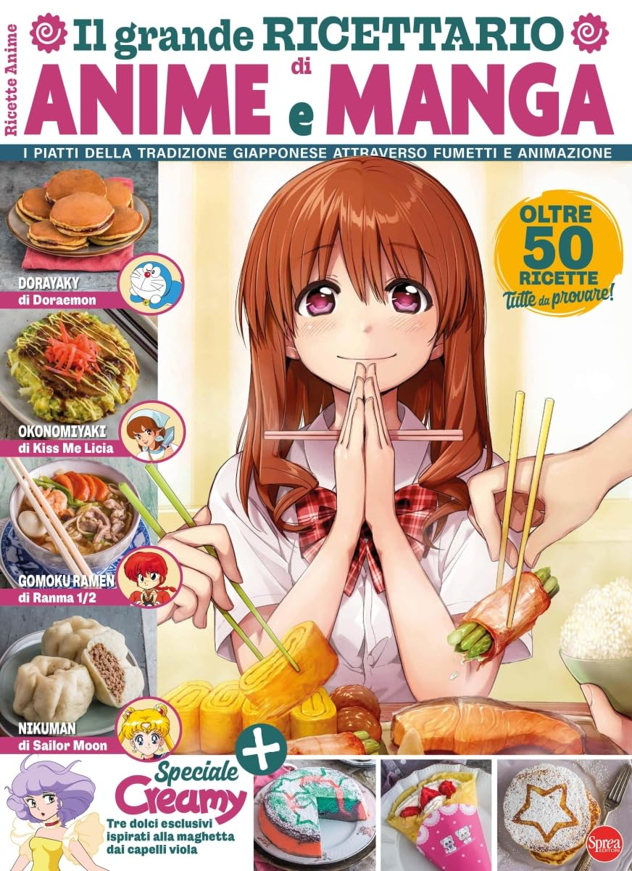
Descrizione storico-bibliografica
*Light gold. – N. 1 (2009). - Cernusco sul Naviglio : Sprea, 2009. – 1 volume : ill. ; 24 cm. ((Bimestrale. - BVE0521472
Comprende: *Cucina giapponese : sushi e sashimi : i segreti dei cuochi sushi, la storia del sushi, estetica e sapore: le fondamenta della cucina giapponese, le ricette tradizionali, gli ingredienti essenziali e gli attrezzi indispensabili / [testi di Claudia Del Vecchio]

*Anime cult. Ricette. - N. 1 (feb.-mar.)- . - Cernusco sul Naviglio : Sprea, 2024- . - volumi : ill. ; 29 cm. ((Bimestrale. - CFI1119923
Variante del titolo: Il *grande ricettario di anime e manga

Soggetto: Culinaria - Giappone – Periodici
Classe: D641.5952

Informazioni storico-bibliografiche
Benvenuti nel fantastico mondo di "Ricette di Anime e manga", il ricettario di consigli e aneddoti che vi condurrà in viaggio attraverso le deliziose creazioni culinarie ispirate agli anime! Scoprirete come realizzare i tipici piatti giapponesi proprio come i cartoni animati ce li hanno mostrati fin da bambini, a cui ci siamo appassionati e ispirati. All'interno ricette classiche e non: i Takoyaki di Dragon Ball, il Miso di Nana, il Dango di Naruto, il Gomoku ramen di Ranma, in un delizioso mix che comprende sia ricette dolci che ricette salate. Quindi, prendete il vostro grembiule e preparatevi a immergervi nell'universo culinario degli anime. Siamo pronti a trasformare il vostro sogno di cucinare come i vostri personaggi anime preferiti in una deliziosa realtà! https://www.amazon.it/grande-ricettario-anime-manga-ricette/dp/B0CKDN992Z

